Получение и физико-химические свойства наночастиц серебра, капсулированных в РРХ и покрытых слоем аморфного углерода.
Дементьев А.Ю., Петрова Е.П., Шабатина Т.И.
Студент
Московский государственный университет имени М.В.Ломоносова,
экономический факультет, Москва, Россия
E–mail: alexdamon@mail.ru

Известно, что наночастицы серебра обладают особыми каталитическими и физико-химическими свойствами, которые активно исследуются и используются в настоящее время. В данной работе наночастицы серебра, капсулированные в поли-n-ксилилене (РРХ), были получены методом низкотемпературной соконденсации в условиях высокого вакуума (10⁻⁵ мм.рт.ст.) Количество серебра в образце варьировали, меняя температуру испарения серебра. Удельные скорости конденсации потока паров серебра при разных температурах испарения металла измеряли методом кварцевого микровзвешивания. Установлено, что при изменении температуры испарения серебра от 950ºС до 1100ºС, скорости конденсации паров меняются на порядок.
Полученные образцы исследовали методами просвечивающей электронной микроскопии, электронной дифракции и оптической спектроскопии. Из полученных данных видно, что в образцах стабилизируются глобулярные частицы серебра, равномерно распределенные в матрице РРХ. Средний размер частиц составил (3,8 ± 0,5) нм для образца, полученного при 1050ºС и (4,6 ± 0,5)нм при 1100ºС. Было установлено, что с увеличением скорости потока серебра происходит увеличение размеров получаемых НЧ.
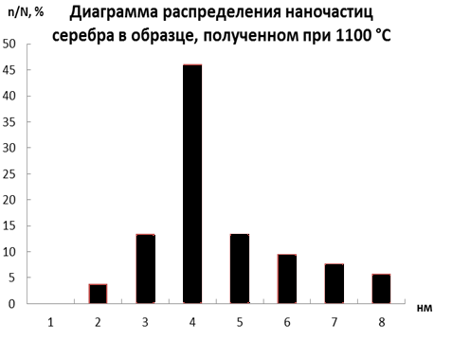 | 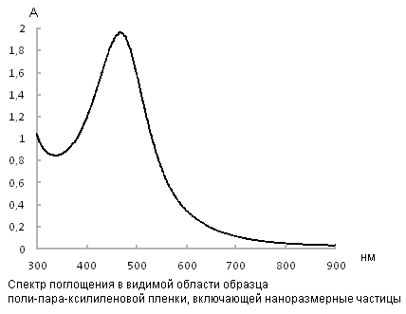
.
При вакуумном пиролизе (650-700^{о}С) образцов происходит формирование НЧ серебра, покрытых слоем аморфного углерода. В дальнейшем планируется исследование реакционной способности и каталитических свойств полученных наносистем при взаимодействии с ССl₄.

